Aufgabenstellung.)
Pipettieren Sie genau 20 ml a) Salzsäure und b) Essigsäure der Konzentration c_{o}(HA) = 0,1 mol/l in jeweils einen 300-ml-Erlenmeyerkolben. Geben Sie je drei Tropfen Methylorange in die Lösungen. Titrieren Sie die Säure mit Natronlauge der Konzentration c_{o}(NaOH) = 0,1 mol/l. Wiederholen Sie diese Titrationen mit Bromthymolblau- und Phenolphthaleinlösung als Indikatoren.
Fragestellung.)
Welcher Indikator ist bei den Titrationen am geeignetsten, um einen Farbwechsel feststellen zu können?
Chemikalien.)
- Salzsäure (0,1 N) 0,1 mol/l – 0,1 Maßlösung (40 ml)
- Natronlauge (0,1 N) 0,1 mol/l – 0,1 N Maßlösung
- Essigsäure c = 0,1 mol/l (40 ml)

Geräte.)
- Magnetrührer mit Heizplatte
- Rührmagnet
- Stativ mit 2 Doppelmuffen und Stativklemmen
- Bürette 50 ml
- Schutzbrille
- Erlenmeyerkolben 300 ml
- Kunststoff-Trichter klein
- Messzylinder 100 ml
- Magnetfischer
- Destilliertes Wasser
- Indikatoren (Methylorange, Bromthymolblau, Phenolphthalein)

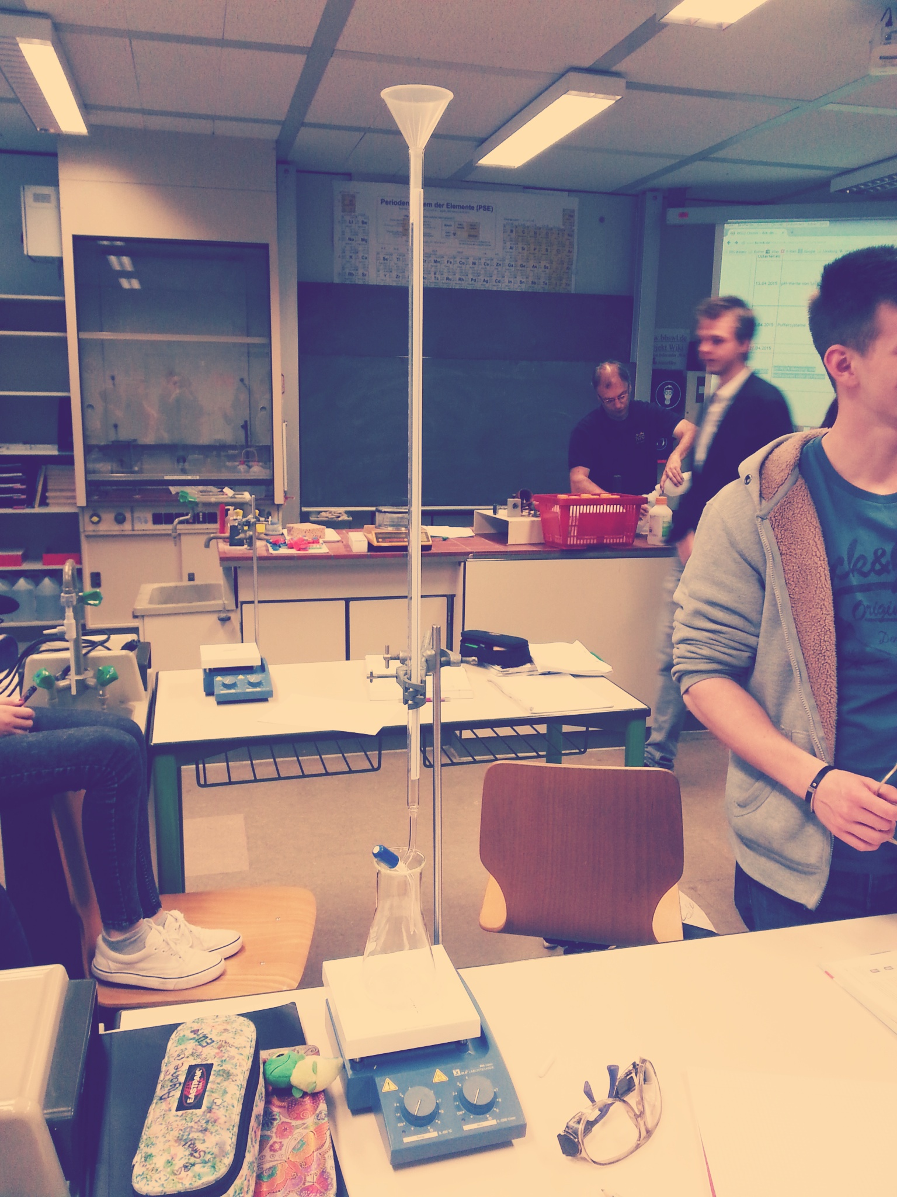
Aufbau.)
Um das Experiment durchführen zu können, muss der Aufbau fachgerecht praktiziert werden. Als erstes haben wir den Erlenmeyerkolben auf die magnetische Heizplatte gestellt, wo wir gleichzeitig einen Rührmagneten rein getan haben. Die 50 ml Bürette wurde danach an ein Stativ mit Stativklemmen geklemmt und über den 300 ml Erlenmeyerkolben gestellt. In die Öffnung der Bürette wurde anschließend ein kleiner Kunststoff-Trichter gesteckt.
Zum Schluss, bitte zum Schutz, die Schutzbrille nicht vergessen!

Durchführung.)
Man muss insgesamt 6 Experimente durchführen (3x mit Salzsäure und 3x mit Essigsäure).

SALZSÄURE:

1. Salzsäure + Methylorange + Natronlauge
Es wird Salzsäure in ein Messzylinder gefüllt, um genau 40 ml abzumessen. Diese werden dann durch die Bürette, in den Erlenmeyerkolben gegossen. Daraufhin haben wir 3. Tropfen Indikator (Methylorange) zur Salzsäure in den Erlenmeyerkolben gegeben. Diese sich anschließend rosa verfärbte. Daraufhin wurde die Bürette komplett mit Natronlauge gefüllt und langsam in die Salzsäure mit dem Indikator gegeben. Währenddessen rührt der Rührmagnet die Lösung durch. Nach 36 ml Natronlauge hat sich die Lösung gelb verfärbt.
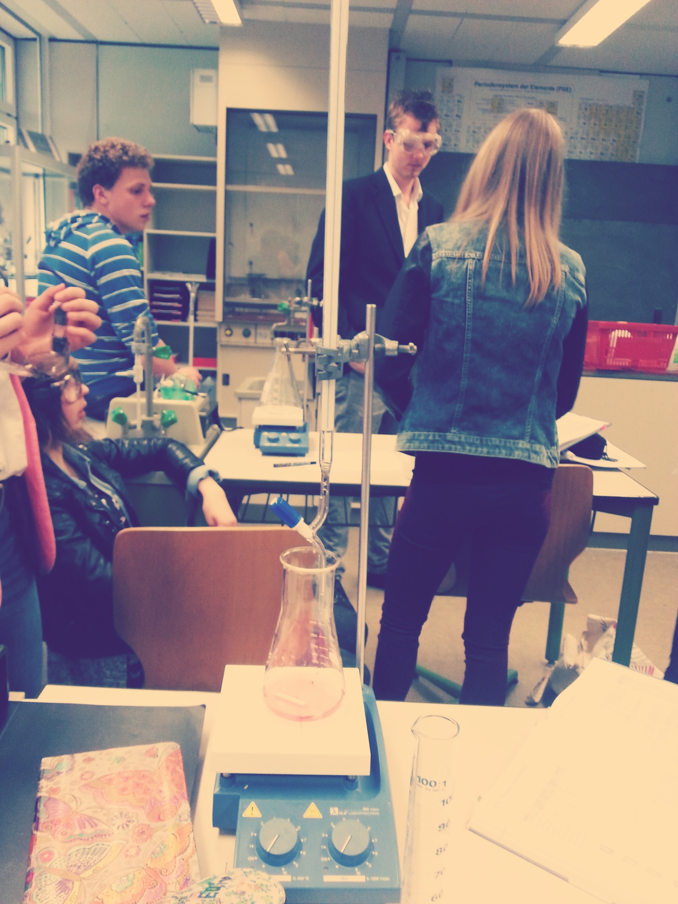
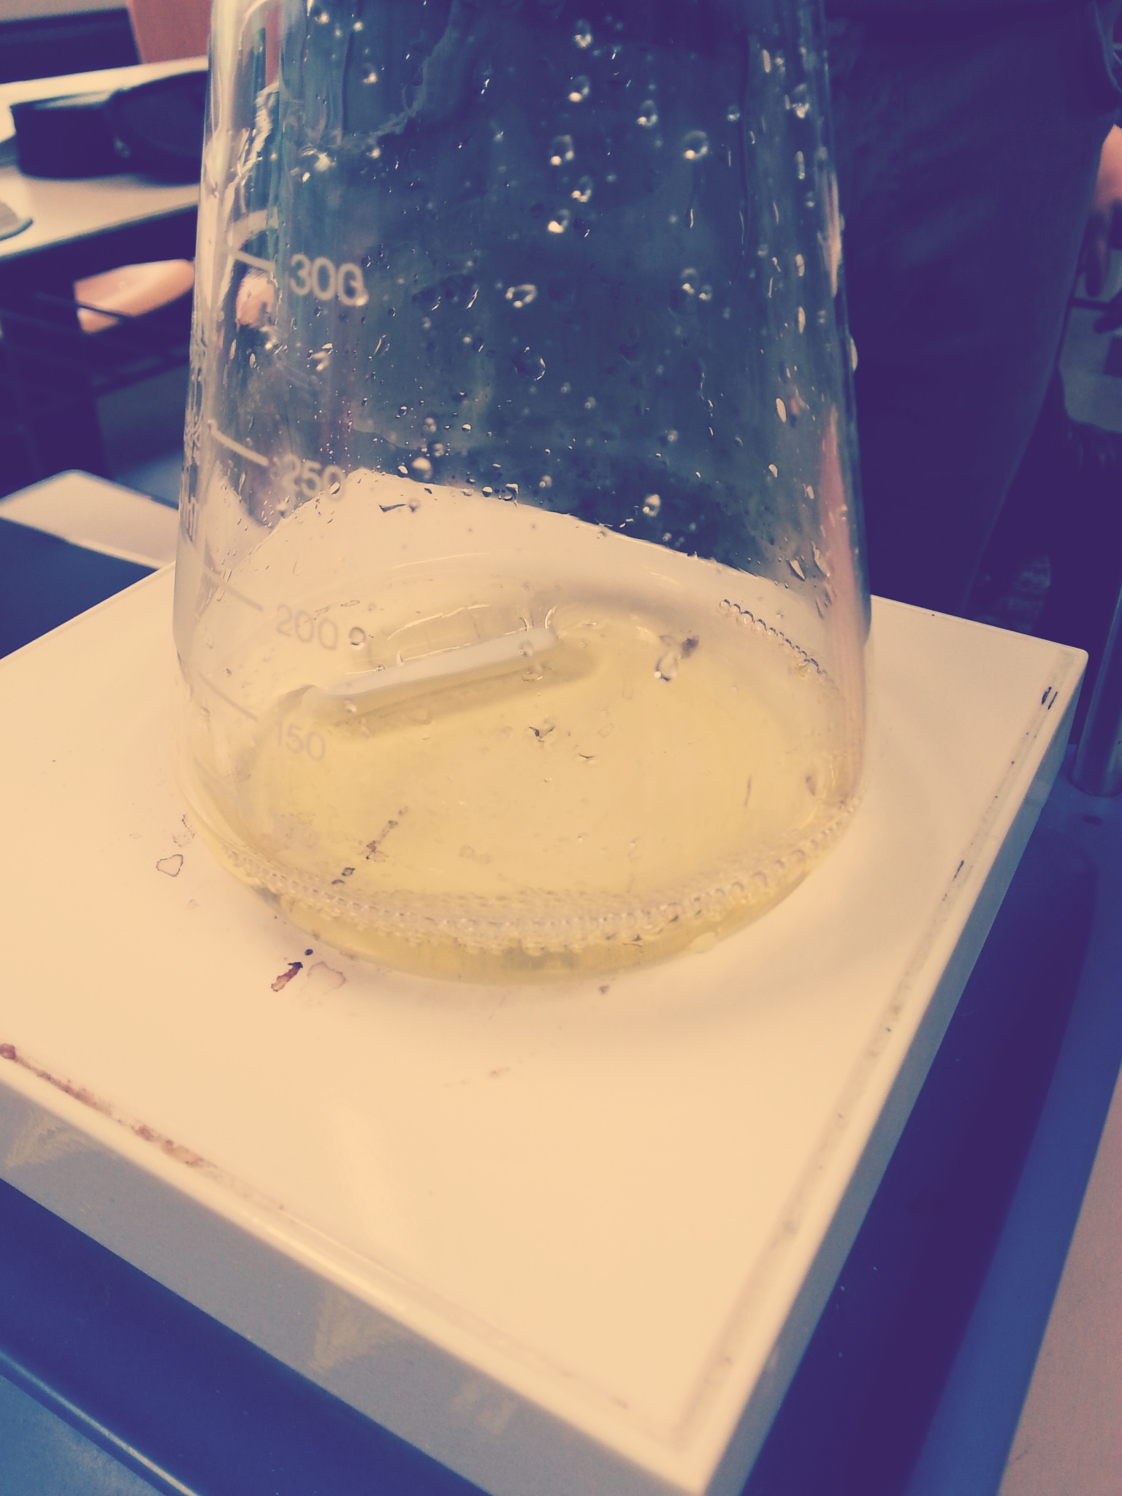

40 ml Salzsäure + Methylorange (rosa) 40 ml Salzsäure + Methylorange + 36 ml Natronlauge (gelb)
______________________________________________________________________________________
Zwischendurch reinigen wir unsere Geräte, um weitere Experimente durchführen zu können.

Die benutzten Chemikalien entsorgen wir im Ausguss bei der Abzugsanlage im Chemieraum. Mit dem Magnetfischer holen wir den Rührmagneten auf der Lösung. Die Geräte wie, Bürette, Erlenmeyerkolben und Messzylinder reinigen wir mit destilliertem Wasser (pH=7). Danach tun wir den Magneten zurück in den sauberen Erlenmeyerkolben.

2. Salzsäure + Bromthymolblau + Natronlauge
Es wird Salzsäure in ein Messzylinder gefüllt, um genau 40 ml abzumessen. Diese werden dann durch die Bürette, in den Erlenmeyerkolben gegossen. Daraufhin haben wir 6. Tropfen Indikator (Bromthymolblau) zur Salzsäure in den Erlenmeyerkolben gegeben. Diese sich anschließend gelb verfärbte. Daraufhin wurde die Bürette komplett mit Natronlauge gefüllt und langsam in die Salzsäure mit dem Indikator gegeben. Währenddessen rührt der Rührmagnet die Lösung durch. Nach 39 ml Natronlauge hat sich die Lösung blau verfärbt.
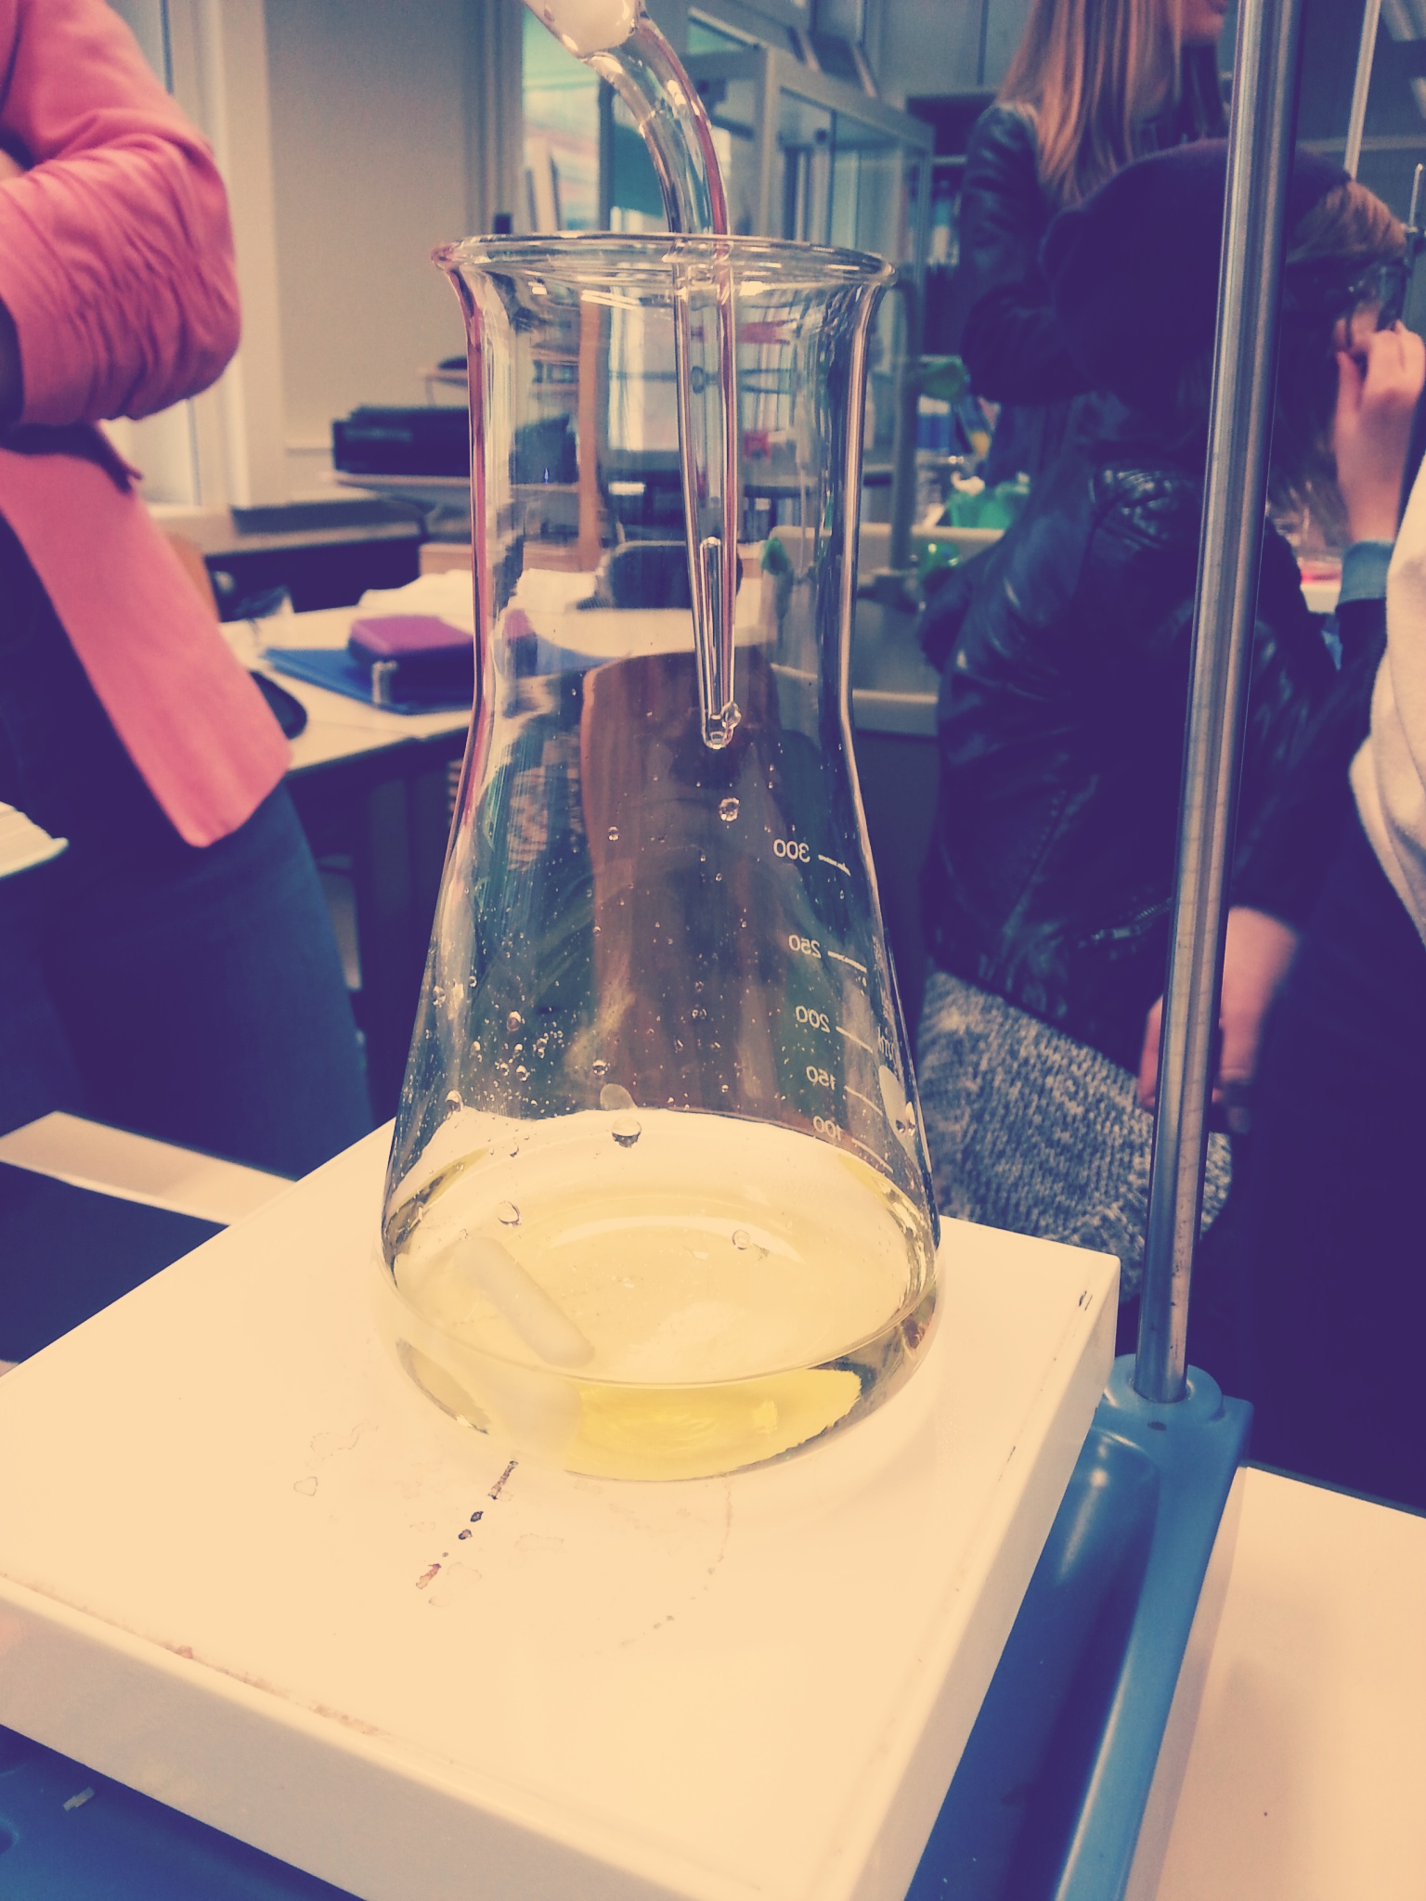
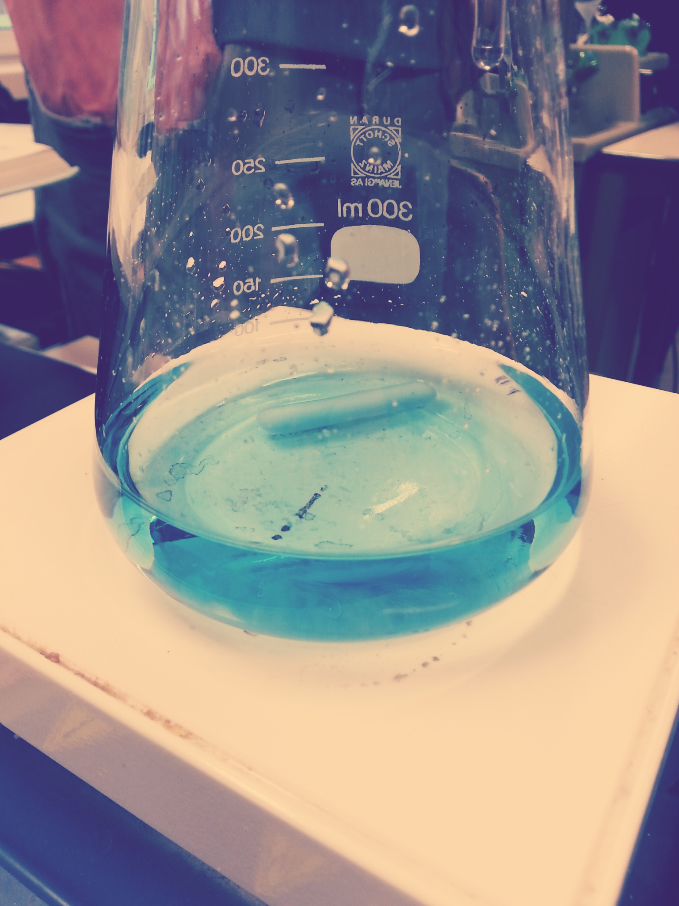

40 ml Salzsaüre + Bromthymolblau (gelb) 40 ml Salzsäure + Bromthymolblau + 39 ml Natronlauge (blau)

Die benutzten Chemikalien entsorgen wir im Ausguss bei der Abzugsanlage im Chemieraum. Mit dem Magnetfischer holen wir den Rührmagneten auf der Lösung. Die Geräte wie, Bürette, Erlenmeyerkolben und Messzylinder reinigen wir mit destilliertem Wasser (pH=7). Danach tun wir den Magneten zurück in den sauberen Erlenmeyerkolben.
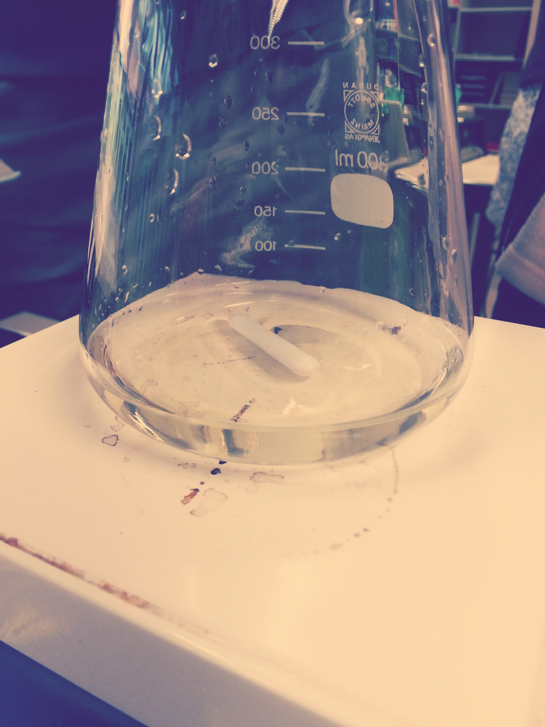
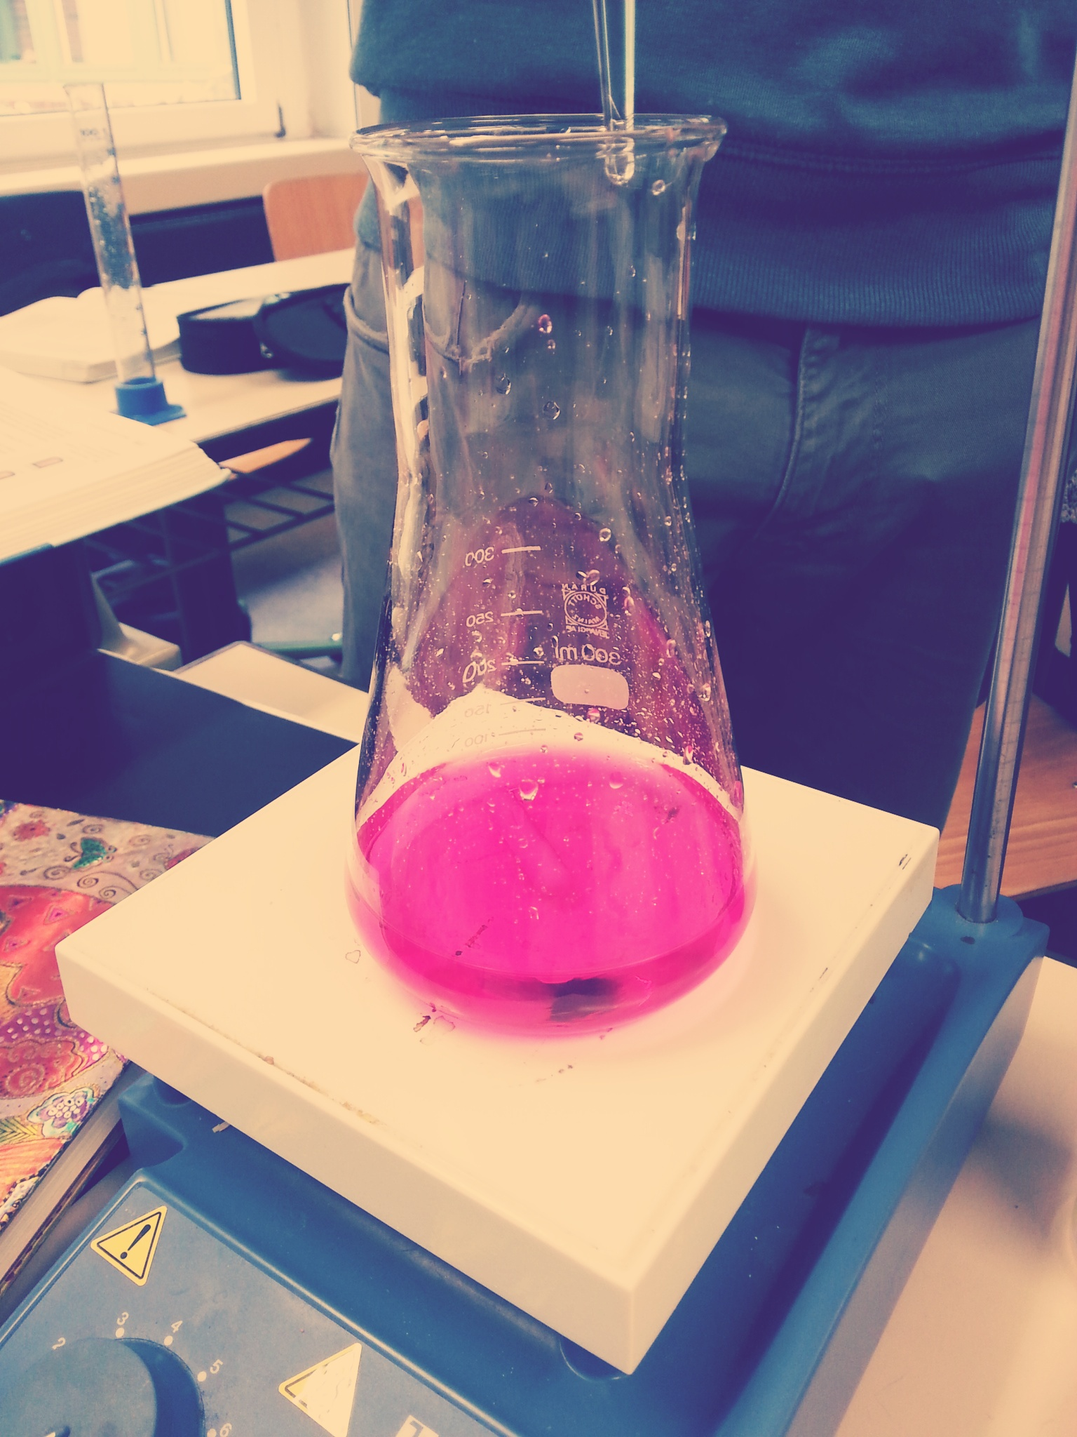
3. Salzsäure + Phenolphthalein + Natronlauge
Es wird Salzsäure in ein Messzylinder gefüllt, um genau 40 ml abzumessen. Diese werden dann durch die Bürette, in den Erlenmeyerkolben gegossen. Daraufhin haben wir 6. Tropfen Indikator (Phenolphthalein) zur Salzsäure in den Erlenmeyerkolben gegeben. Es fand kein Farbwechsel statt (durchsichtig). Daraufhin wurde die Bürette komplett mit Natronlauge gefüllt und langsam in die Salzsäure mit dem Indikator gegeben. Währenddessen rührt der Rührmagnet die Lösung durch. Nach 38 ml Natronlauge hat sich die Lösung pink verfärbt.
40 ml Salzsäure + Phenolphthalein (durchsichtig) 40 ml Salzsäure + Phenolphthalein + 38 ml Natronlauge (pink)
________________________________________________________________________________________________Die benutzten Chemikalien entsorgen wir im Ausguss bei der Abzugsanlage im Chemieraum. Mit dem Magnetfischer holen wir den Rührmagneten auf der Lösung. Die Geräte wie, Bürette, Erlenmeyerkolben und Messzylinder reinigen wir mit destilliertem Wasser (pH=7). Danach tun wir den Magneten zurück in den sauberen Erlenmeyerkolben.
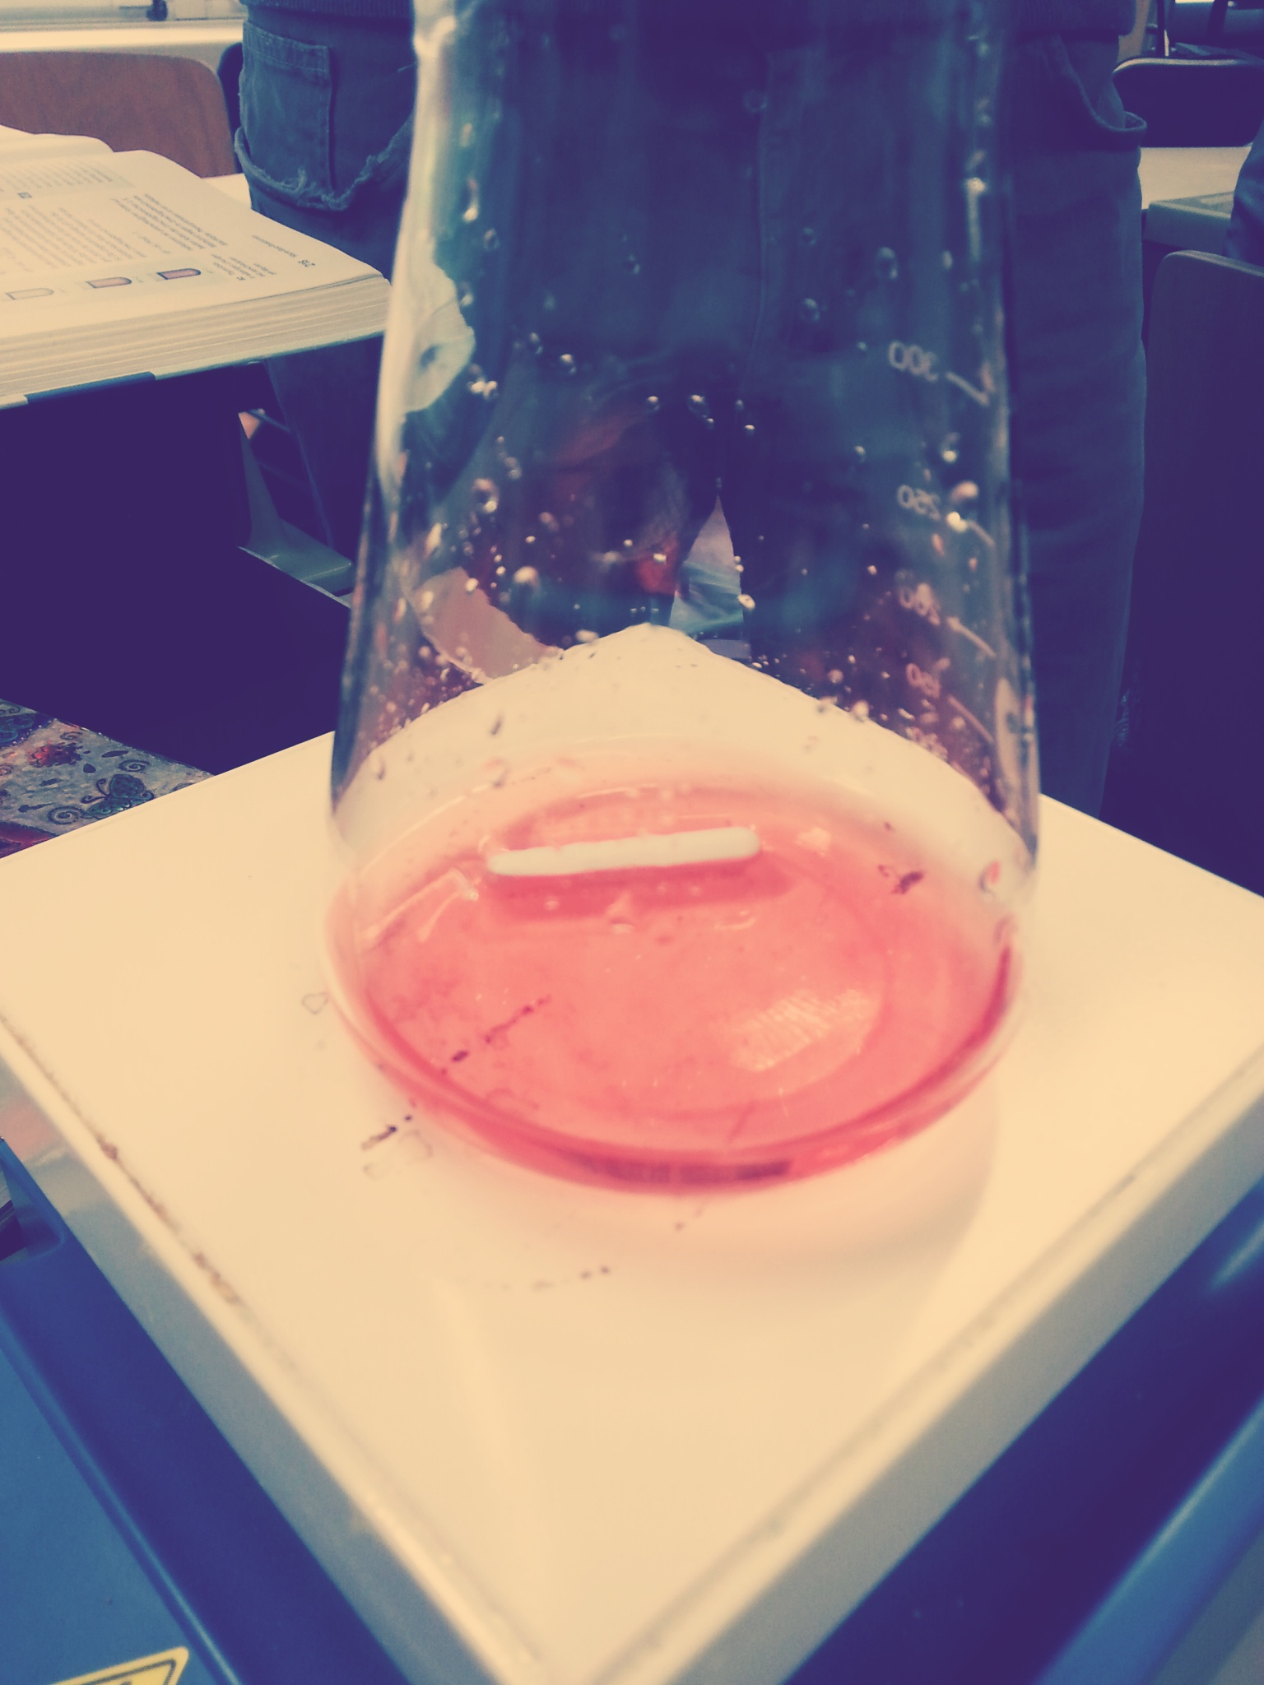
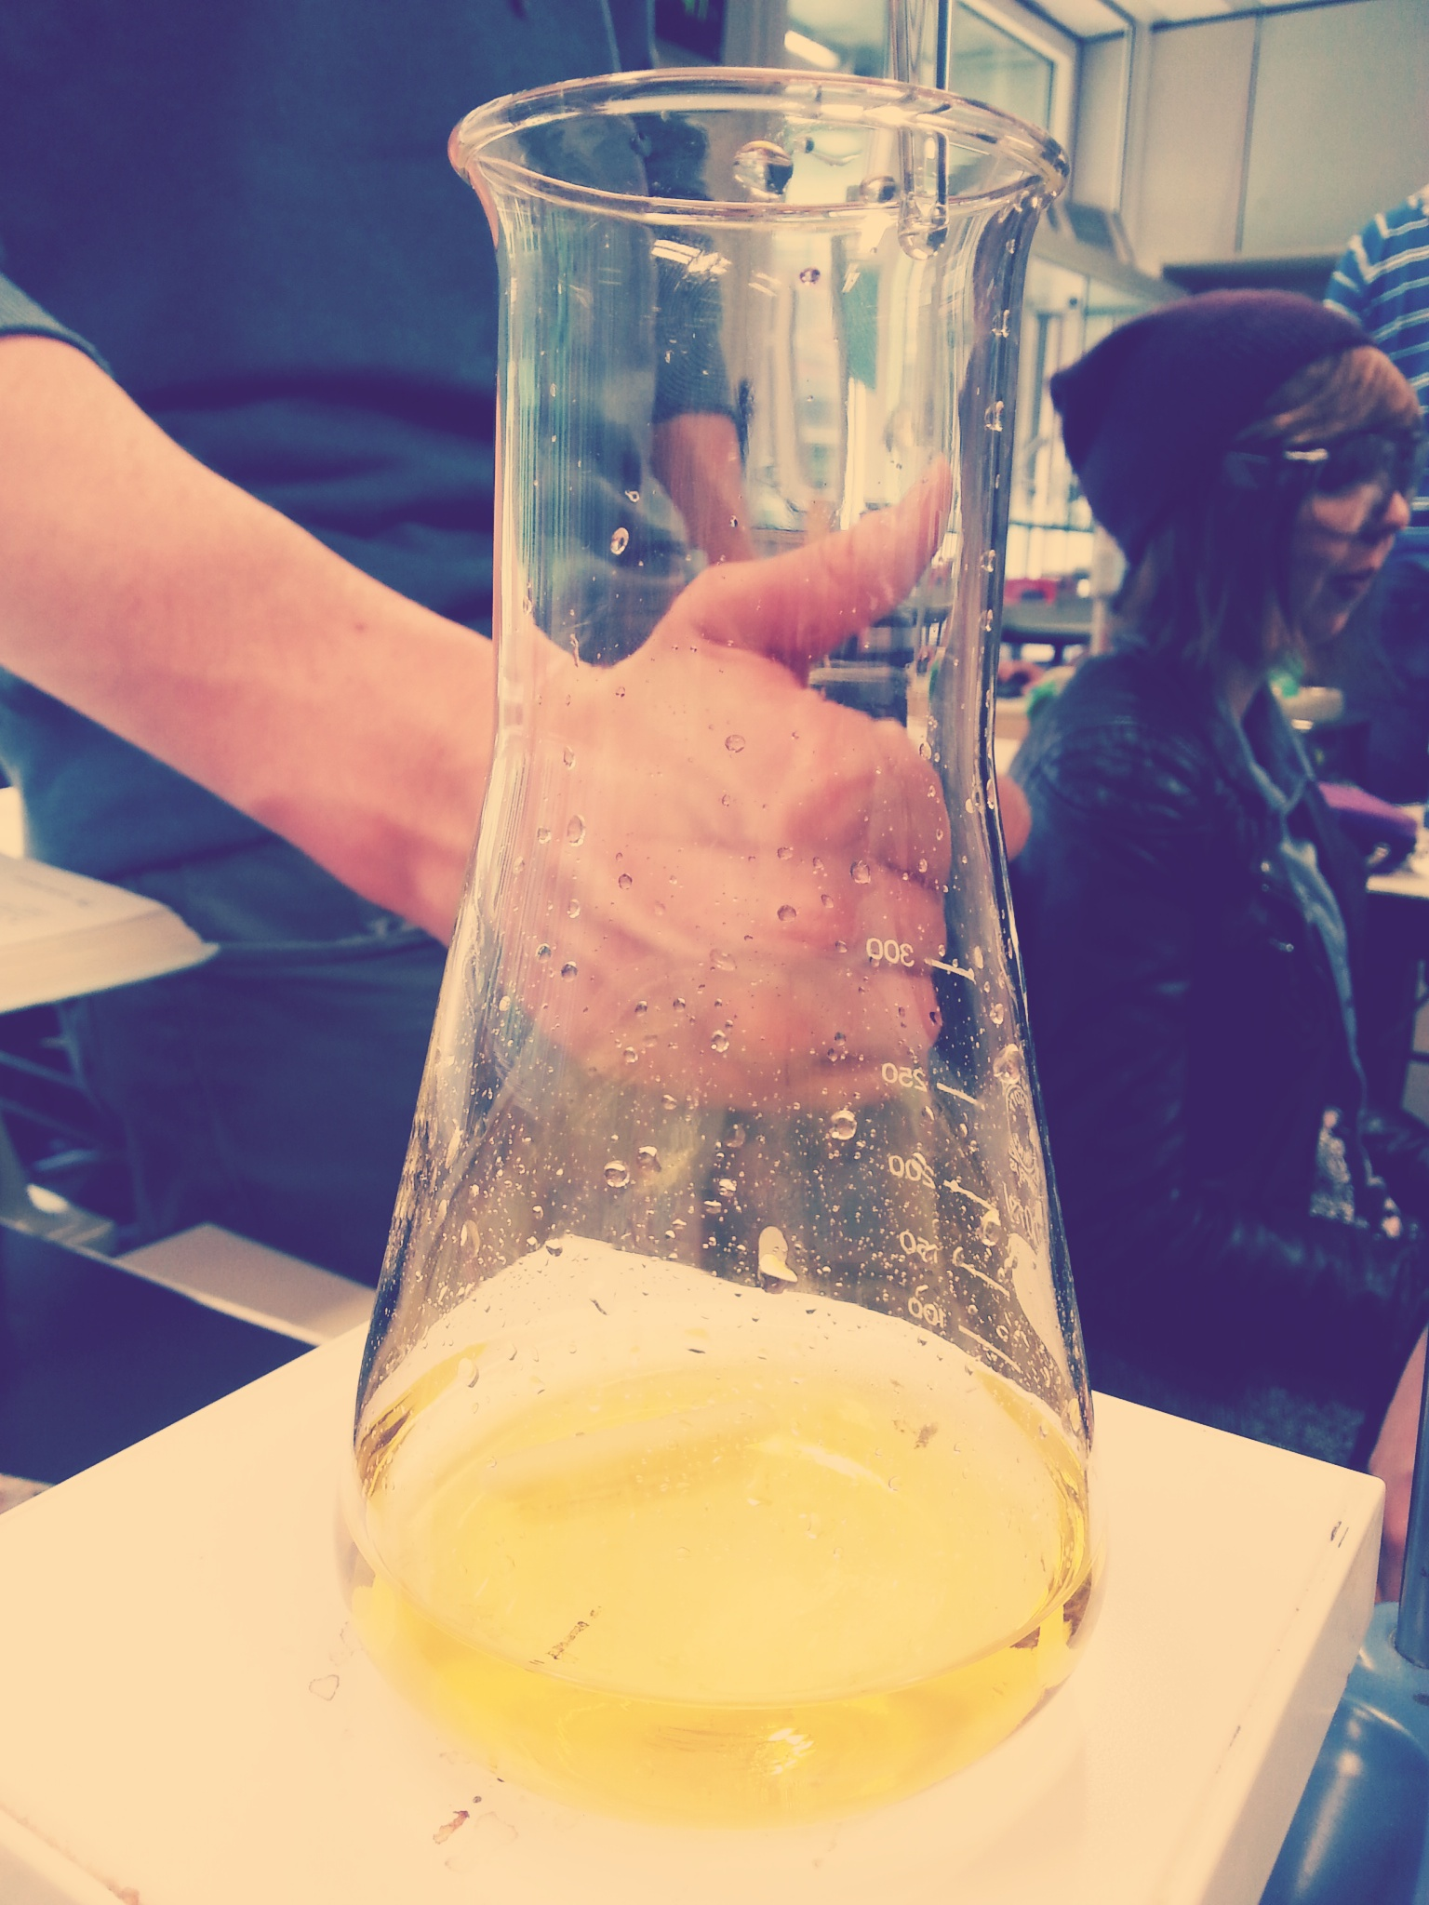
ESSIGSÄURE:
1. Essigsäure + Methylorange + Natronlauge
Es wird Essigsäure in ein Messzylinder gefüllt, um genau 40 ml abzumessen. Diese werden dann durch die Bürette, in den Erlenmeyerkolben gegossen. Daraufhin haben wir 6. Tropfen Indikator (Methylorange) zur Essigsäure in den Erlenmeyerkolben gegeben. Diese sich anschließend orange verfärbte. Daraufhin wurde die Bürette komplett mit Natronlauge gefüllt und langsam in die Salzsäure mit dem Indikator gegeben. Währenddessen rührt der Rührmagnet die Lösung durch. Nach 36 ml Natronlauge hat sich die Lösung gelb verfärbt.
40 ml Essigsäure + Methylorange (orange) 40 ml Essigsäure + Methylorange + 36 ml Natronlauge (pink)
Zwischendurch reinigen wir unsere Geräte, um weitere Experimente durchführen zu können.
Die benutzten Chemikalien entsorgen wir im Ausguss bei der Abzugsanlage im Chemieraum. Mit dem Magnetfischer holen wir den Rührmagneten auf der Lösung. Die Geräte wie, Bürette, Erlenmeyerkolben und Messzylinder reinigen wir mit destilliertem Wasser (pH=7). Danach tun wir den Magneten zurück in den sauberen Erlenmeyerkolben.
2. Essigsäue + Bromthymolblau + Natronlauge
Es wird Essigsäure in ein Messzylinder gefüllt, um genau 40 ml abzumessen. Diese werden dann durch die Bürette, in den Erlenmeyerkolben gegossen. Daraufhin haben wir 9. Tropfen Indikator (Bromthymolblau) zur Salzsäure in den Erlenmeyerkolben gegeben. Diese sich anschließend gelb verfärbte. Daraufhin wurde die Bürette komplett mit Natronlauge gefüllt und langsam in die Salzsäure mit dem Indikator gegeben. Währenddessen rührt der Rührmagnet die Lösung durch. Nach 40 ml Natronlauge hat sich die Lösung blau verfärbt.
40 ml Essigsäure + Bromthymolblau (gelb) 40 ml Essigsäure + Bromthymolblau + 40 ml Natronlauge (blau)
________________________________________________________________________________________________
Die benutzten Chemikalien entsorgen wir im Ausguss bei der Abzugsanlage im Chemieraum. Mit dem Magnetfischer holen wir den Rührmagneten auf der Lösung. Die Geräte wie, Bürette, Erlenmeyerkolben und Messzylinder reinigen wir mit destilliertem Wasser (pH=7). Danach tun wir den Magneten zurück in den sauberen Erlenmeyerkolben.
3. Essigsäure + Phenolphthalein + Natronlauge
Es wird Essigsäure in ein Messzylinder gefüllt, um genau 40 ml abzumessen. Diese werden dann durch die Bürette, in den Erlenmeyerkolben gegossen. Daraufhin haben wir 3. Tropfen Indikator (Phenolphthalein) zur Essigsäure in den Erlenmeyerkolben gegeben. Die Lösung verfärbte sich weiß. Daraufhin wurde die Bürette komplett mit Natronlauge gefüllt und langsam in die Essigsäure mit dem Indikator gegeben. Währenddessen rührt der Rührmagnet die Lösung durch. Nach 39 ml Natronlauge hat sich die Lösung lila verfärbt.
________________________________________________________________________
Die benutzten Chemikalien entsorgen wir im Ausguss bei der Abzugsanlage im Chemieraum. Mit dem Magnetfischer holen wir den Rührmagneten auf der Lösung. Die Geräte wie, Bürette, Erlenmeyerkolben und Messzylinder reinigen wir mit destilliertem Wasser (pH=7). Danach tun wir den Magneten zurück in den sauberen Erlenmeyerkolben.
Da es unser letzter Versuch ist, räumen wir die Geräte fachgerecht in den Schrank zurück.

Beobachtung.)
Salzsäure = Der Indikator Methylorange ist am geeignetsten zum titrieren, da er am frühsten (nach 36 ml) Natronlauge einen Farbwechsel anzeigt. Genauso kann Bromthymolblau verwendet werden. Phenolphthalein ist dagegen ungeeignet.
Essigsäure = Der Indikator Methylorange ist wie bei der Salzsäure am geeignetsten zum titrieren, da er am frühsten (nach 36 ml) Natronlauge einen Farbwechsel anzeigt. Bromthymolblau und Phenolphthalein ist dagegen ungeeignet.
Im Allgemeinen wird deutlich erkennbar, dass Essigsäure weniger Natronlauge zur Titration benötigt, als Salzsäure.
Auswertung.)
In diesem Fall wurde 40 ml Säure und 40 ml Lauge titriert. Dadurch neutralisiert sich die Lösung ( = pH 7 ). Durch den Indikator wurde ein Farbwechsel sichtbar.
Lauge ------> Säure <------- Indikator
( Siehe: Buch Seite 216; B1 Titrationskurven für die Titration von jeweils 100 ml Säure (c₀ = 0,1 mol/ l) mit Natronlauge (c₀ = 0,1 mol/l); Ä: Äquivalenzpunkt )

